**Zmena otváracích hodín v 23. týždni**

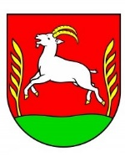 **OBECNÝ ÚRAD JAKOVANY**

**ÚRADNÉ HODINY**

**5.6.2023 Pondelok: 7:30 – 15:00**

**6.6.2023 Utorok: nestránkový deň**

**7.6.2023 Streda: 7:30 – 17:00**

**8.6.2023 Štvrtok: 7:30 – 15:00**

**9.6.2023 Piatok: 7:30 – 12:00**

**Adresa: Obecný úrad, Jakovany 83, 083 01 Sabinov**

**tel.(OÚ): 051/4596204; e-mail:** [**podatelna@jakovany.sk**](mailto:podatelna@jakovany.sk)

**mobil (starosta): 0908 973 794; e-mail:** [**starosta@jakovany.sk**](mailto:starosta@jakovany.sk)